***Pautas del proyecto***

1 debe haber un wireframe

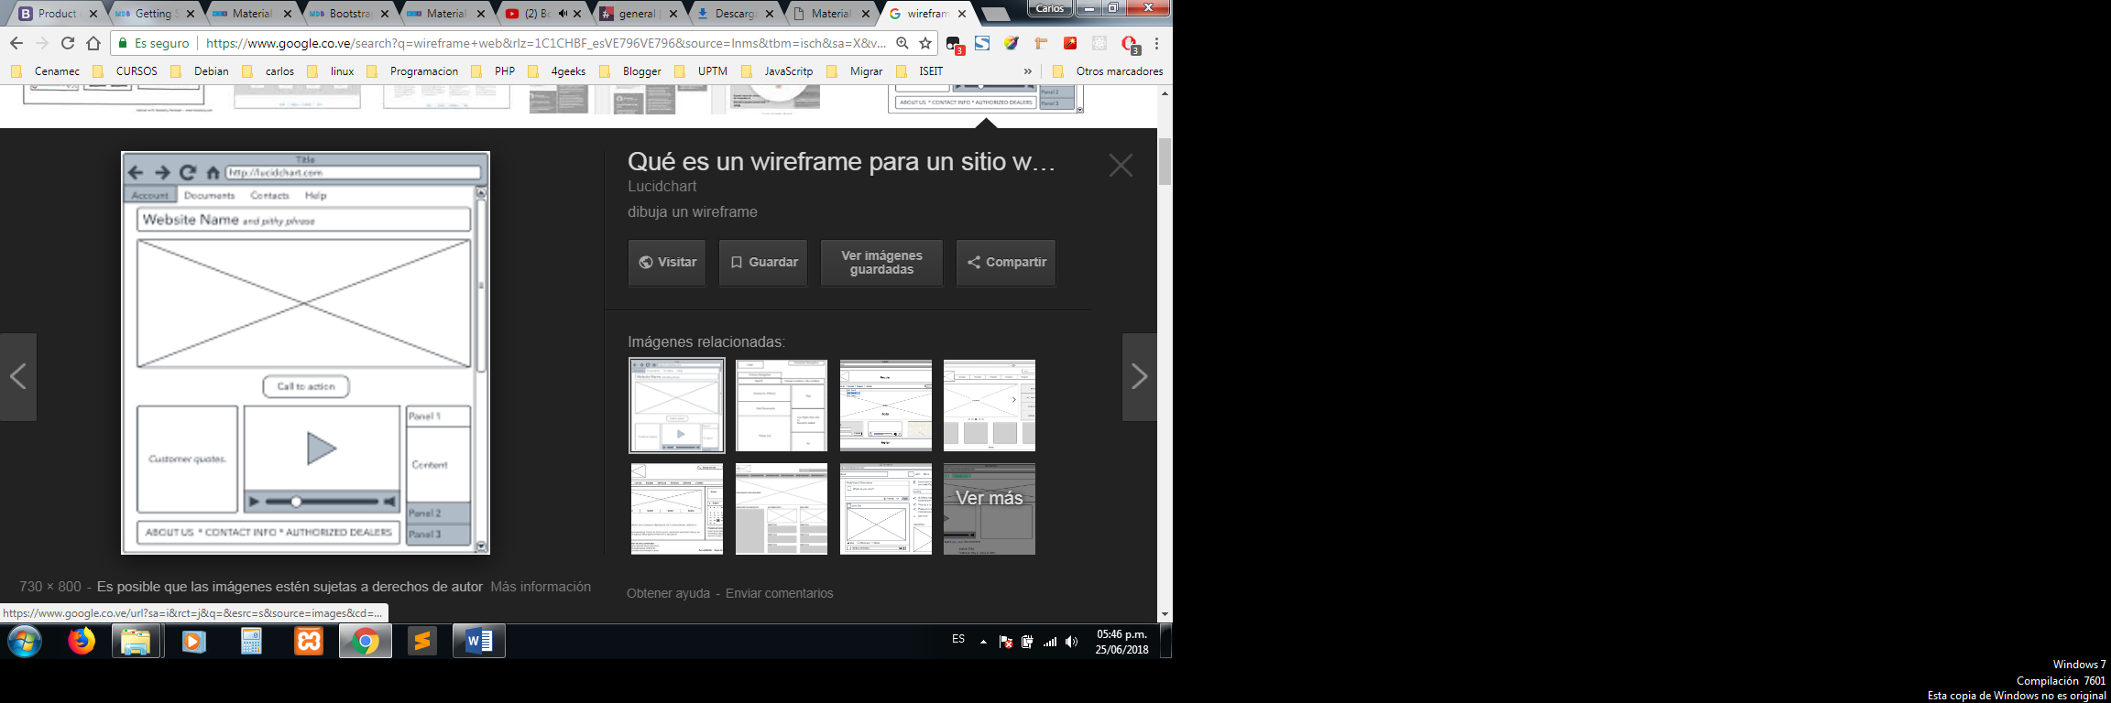

2. debes usar git y montar los commit en github

3. debe haber un formulario con validación

4. Su página debe tener un menú funcional

5. Debe haber un carrusel

6. Debe tener una galería de imágenes

7. El resto del contenido queda a libertad del alumno

Página recomendada para guiarte en tu proyecto

<https://startbootstrap.com/template-categories/all/>

<https://colorlib.com/wp/free-bootstrap-4-website-templates/>